Об утверждении Правил выдачи миграционной карточки
Утративший силу
Совместный приказ Министра внутренних дел Республики Казахстан от 27 мая 2013 года № 351, Министра финансов Республики Казахстан от 14 июня 2013 года № 274, Министра транспорта и коммуникаций Республики Казахстан от 25 июня 2013 года № 484 и Председателя Комитета национальной безопасности Республики Казахстан от 1 октября 2013 года № 471. Зарегистрирован в Министерстве юстиции Республики Казахстан 29 октября 2013 года № 8852. Утратил силу Совместным приказом Министра внутренних дел Республики Казахстан от 27 января 2017 года № 64, Министра по инвестициям и развитию Республики Казахстан от 14 февраля 2017 года № 97, Министра финансов Республики Казахстан от 15 февраля 2017 года № 108, Председателя Комитета национальной безопасности Республики Казахстан от 27 февраля 2017 года № 8 (вводится в действие по истечении десяти календарных дней после дня его первого официального опубликования)
Сноска. Утратил силу Совместным приказом Министра внутренних дел Республики Казахстан от 27 января 2017 года № 64, Министра по инвестициям и развитию Республики Казахстан от 14 февраля 2017 года № 97, Министра финансов Республики Казахстан от 15 февраля 2017 года № 108, Председателя Комитета национальной безопасности Республики Казахстан от 27 февраля 2017 года № 8 (вводится в действие по истечении десяти календарных дней после дня его первого официального опубликования).
В соответствии с постановлением Правительства Республики Казахстан от 21 января 2012 года № 148 "Об утверждении Правил въезда и пребывания иммигрантов в Республике Казахстан, а также их выезда из Республики Казахстан и Правил осуществления миграционного контроля, а также учета иностранцев и лиц без гражданства, незаконно пересекающих Государственную границу Республики Казахстан, незаконно пребывающих на территории Республики Казахстан, а также лиц, которым запрещен въезд на территорию Республики Казахстан" ПРИКАЗЫВАЕМ:
1. Утвердить прилагаемые Правила выдачи миграционной карточки.
2. Признать утратившим силу совместный приказ Министра внутренних дел Республики Казахстан от 5 мая 2003 года № 249, Министра транспорта и коммуникаций Республики Казахстан от 5 мая 2003 года № 160, Председателя Комитета национальной безопасности Республики Казахстан от 4 мая 2003 года № 82, Председателя Агентства таможенного контроля Республики Казахстан от 30 апреля 2003 года № 177 "Об утверждении Правил выдачи миграционной карточки". Зарегистрирован в Министерстве юстиции Республики Казахстан 28 мая 2003 года № 2328.
3. Контроль за исполнением настоящего приказа возложить на курирующих заместителей министра внутренних дел Республики Казахстан, транспорта и коммуникаций Республики Казахстан, комитета национальной безопасности Республики Казахстан.
4. Министерству внутренних дел Республики Казахстан обеспечить государственную регистрацию настоящего приказа в Министерстве юстиции Республики Казахстан.
5. Настоящий приказ вводится в действие со дня государственной регистрации в Министерстве юстиции Республики Казахстан.

Министр внутренних дел  Республики Казахстан  К. Касымов | Председатель Комитета  национальной безопасности  Республики Казахстан  Н. Абыкаев
27 мая 2013 года  Министр транспорта и  коммуникаций  Республики Казахстан  А. Жумагалиев | 01 октября 2013 года  Министр финансов  Республики Казахстан  Б. Жамишев
Утверждены
совместным приказом
Министра внутренних дел
Республики Казахстан
от 27 мая 2013 года № 351
Министра транспорта и
коммуникаций
Республики Казахстан
от 25 июня 2013 года № 484
Министра финансов
Республики Казахстан
от 14 июня 2013 года № 274
Председателя Комитета
национальной безопасности
Республики Казахстан
от 01 октября 2013 года № 471
Правила
выдачи миграционной карточки
1. Правила выдачи миграционной карточки (далее - Правила) разработаны в соответствии с пунктом 8 Правил въезда и пребывания иммигрантов в Республике Казахстан, а также их выезда из Республики Казахстан, утвержденных постановлением Правительства Республики Казахстан от 21 января 2012 года № 148 (далее - Правила въезда и пребывания иммигрантов в Республике Казахстан) и определяют порядок их выдачи иностранцам въезжающим в Республику Казахстан.
2. Миграционная карточка содержит сведения об иностранце, въезжающем в Республику Казахстан, и служит для контроля за его временным пребыванием на территории Республики Казахстан, которая выдается по форме согласно приложению 1 к настоящим Правилам.
3. В миграционной карточке указывается фамилия, имя иностранца, цель пребывания, принимающая сторона, адрес регистрации, количество совместно следующих детей, не достигших 16-летнего возраста, производятся отметки о въезде в Республику Казахстан, выезде из Республики Казахстан, отметки о регистрации по месту временного пребывания.
4. При въезде в Республику Казахстан каждому иностранцу, достигшему 16-летнего возраста, выдается миграционная карточка, которая подлежит сдаче при выезде из Республики Казахстан.
Миграционные карточки не выдаются по основаниям указанным в пункте 8 Правил въезда и пребывания иммигрантов в Республике Казахстан.
5. Выдача бланков миграционных карточек производится:
1) в пунктах пропуска через Государственную границу Республики Казахстан – военнослужащими Пограничной службы Комитета национальной безопасности (далее – ПС КНБ) Республики Казахстан (в том числе с использованием возможностей Единой информационной системы "Беркут" по автоматизированному заполнению бланков миграционных карточек);
2) органами внутренних дел – по месту временного или постоянного проживания иммигрантов, в том числе посредством получения через Единую информационную систему "Беркут" информации от юридических и физических лиц о пребывающих у них иммигрантах;
3) в пути следования:
воздушным (морским) транспортом - членами экипажей воздушных (морских) судов;
железнодорожным транспортом - членами поездных бригад;
международным автобусным транспортом – водителями международных автобусных транспортов.
До прибытия в пункт пропуска через Государственную границу Республики Казахстан миграционная карточка может заполняться и распечатываться иностранцем самостоятельно через Визово-миграционный портал (www.vmp.gov.kz).
В случае выезда иностранцев (персонал и жители) из арендованных у Республики Казахстан территорий за пределы арендуемой территории сотрудниками миграционной полиции Представительства Министерства внутренних дел Республики Казахстан выдаются новые миграционные карточки на основании документов, удостоверяющих личность, и регистрации по месту жительства на арендуемой территории, с одновременной их регистрацией сроком, определенным Правилами въезда и пребывания иммигрантов в Республике Казахстан.
6. Изготовление миграционных карточек осуществляют Департаменты внутренних дел (далее - ДВД) городов Астаны, Алматы и областей. ДВД обеспечивают бланками миграционных карточек территориальные подразделения Пограничной службы Комитета национальной безопасности и Министерства транспорта и коммуникаций.
7. Иностранцам, въезжающим в Республику Казахстан, обеспечивается своевременное информирование о необходимости заполнения миграционных карточек, возможность беспрепятственного доступа к бланкам и время, необходимое для их заполнения перед прохождением пограничного контроля.
В накопителях (залах) пунктов пропуска через Государственную границу Республики Казахстан до линии паспортного контроля оборудуются стойки (места) для заполнения пассажирами миграционных карточек, где свободно выкладывается необходимое количество бланков миграционных карточек.
8. Миграционные карточки заполняются иностранцами до начала пограничного контроля разборчиво, без помарок и исправлений чернильной или шариковой авторучкой пастой синего или черного цвета в соответствии с памяткой по заполнению миграционных карточек согласно приложению 2 к настоящим Правилам. Допускается заполнение миграционной карточки буквами казахского, латинского алфавита или кириллицы в соответствии с данными, указанными в паспорте или ином документе, удостоверяющем личность иностранца.
При наличии возможностей Единой информационной системы "Беркут" по автоматизированному заполнению бланков миграционных карточек их заполнение и выдача осуществляется ПС КНБ.
9. При въезде в Республику Казахстан ПС КНБ проводят идентификацию личности, сверяют представленную миграционную карточку с данными паспорта, проставляют отметку о въезде. Отметка о въезде осуществляется путем проставления в графе "въезд" оттиска дата штампа, далее миграционная карточка возвращается иностранцу.
Гражданам стран освобожденным от необходимости предъявления визовой поддержки или приглашения при оформлении однократных виз категории "А1", "А2", "В1", "В2", "D1" и "G1", а также однократных и двукратных виз категории "F1" списки которых указаны в приложении 7 к Правилам выдачи виз Республики Казахстан, а также продления и сокращения сроков их действия, утвержденных совместным приказом исполняющего обязанности Министра иностранных дел Республики Казахстан от 5 марта 2013 года № 08-1-1-1/71 и Министра внутренних дел Республики Казахстан от 7 марта 2013 года № 175 (зарегистрированный в Реестре государственной регистрации нормативных правовых актов за № 8407), в графе "регистрация" миграционной карточки ставится оттиск дата штампа. Сведения о регистрации вносятся в Единую информационную систему "Беркут".
10. Иностранцам, в отношении которых принято решение о выдворении, выдается миграционная карточка с указанием срока для выезда из Республики Казахстан. При этом в графе "Въезд" производится запись "Выдворение".
Иностранцы, имеющие вид на жительство иностранца в Республике Казахстан, выезжающие на постоянное жительство за границу, сдавшие в уполномоченный государственный орган вид на жительство получают взамен миграционные карты с необходимым сроком регистрации для своевременного выезда за границу.
11. Миграционные карточки с проставленными в них отметками о въезде, уведомление о регистрации иностранца, временно пребывающих в Республике Казахстан по месту пребывания по форме согласно приложению 3 к настоящим Правилам, хранятся у иностранцев в течение всего периода их пребывания в Республике Казахстан и сдаются ПС КНБ при выезде из Республики Казахстан.
При получении уведомления об отказе в регистрации иностранца, временно пребывающих в Республику Казахстан по форме согласно приложению 4 к настоящим Правилам через Визово-миграционный портал иностранцы обращаются в органы внутренних дел по месту пребывания.
12. При утрате миграционных карточек или неумышленной порче, иностранцы в течение 3 рабочих дней с момента порчи или утраты миграционной карточки заявляет об этом в органы внутренних дел, которыми после проверки заявителей выдаются дубликаты миграционных карточек и проставляются отметки о регистрации. При этом в графе "Въезд" проставляется визовая (паспортная) печать подразделения миграционной полиции.
13. При выезде из Республики Казахстан ПС КНБ проводит идентификацию личности, сверяет представленную миграционную карточку с данными паспорта, проставляет отметку о выезде, после чего миграционная карточка изымается.
В случае прохождения регистрации через Визово-миграционный портал иностранцы при выезде предъявляют ПС КНБ уведомление о регистрации иностранцев по месту пребывания, удостоверенное штрих-кодом, миграционную карточку и паспорт. ПС КНБ проводит идентификацию личности, сверяет данные в Единой информационной системе "Беркут" с данными уведомления, паспорта и миграционной карточки и в случае отсутствия расхождения данных вносит сведения о выезде иностранцев в Единую информационную систему "Беркут".
14. При обращении иностранцев прибывших в пункт пропуска для прохождения пограничного контроля и выезда из Республики Казахстан, не имеющих миграционной карточки, ПС КНБ через Единую информационную систему "Беркут" устанавливают дату пересечения Государственной границы и в случае, наличия подтверждения о пересечении границы и отсутствия факта нарушения сроков и порядка пребывания в Республике Казахстан осуществляют пропуск через границу.
В случаях нарушения сроков и порядка пребывания иностранцев на территории Республики Казахстан, если задержка с выездом произошла по независящим от них уважительным причинам (форс-мажорным обстоятельствам - стихийные бедствия, метеоусловия, болезнь, нарушение нормальной работы транспорта и другие) иностранцы пропускаются через границу по распоряжению должностных лиц пунктов пропуска с соответствующей отметкой в миграционной карточке.
15. Миграционные карточки, уведомления о регистрации изымаемые у иностранцев, после составления отчетности уничтожаются в соответствии с актом уничтожения миграционных карточек по форме согласно приложению 5 к настоящим Правилам должностными лицами пункта пропуска ежемесячно, 25 числа.
Приложение 1
к Правилам выдачи
миграционной карточки
форма
Алдыңғы беті
Лицевая сторона
КӨШІ-ҚОН КАРТОЧКАСЫ
МИГРАЦИОННАЯ КАРТОЧКА № ___________
MIGRATIONAL CARD
Тегі/Фамилия/Surname | Кіру
Аты/Имя/Given name
Азаматтығы/Гражданство/Nationality
Келу мақсаты/Цель въезда/Purpose of visit
Қабылдайтын тарап
Принимающая сторона
Inviting party
__________________________________________________
Тіркелу мекенжайы ________________________________
(облыс, қала, аудан,
елді мекен,
__________________________________________________
көшенің атауы, үй №__, пәтер №__).
Адрес регистрации ________________________________
(область, город, район,
населенный пункт,
__________________________________________________
наименование улицы, дом №__, квартира №__).
______________________________________________________
Home Address _____________________________________
(region, city, district,
settlement,
__________________________________________________
street, building №__, flat №__)
Бірге келетін балалар/Совместно следуют дети/Accompanying by children | Шығу
Қолы/подпись/signature
Тіркеу №____
"___"_____20 ____ ж. "___"_____20____г. дейін
Тіркеу жасаған орган ______________________
Лауазымды тұлғаның қолы ___________________
м/о

Артқы беті
Обратная сторона
Қазақстан Республикасына кірген күннен бастап бес күнтізбелік күн ішінде ішкі істер органдарында МІНДЕТТІ ТҮРДЕ тіркелуі тиіс. Қазақстан Республикасында болу мерзімдерін бұзу әкімшілік жауапкершілікке әкеп соғады. Көші-қон карточкасы көшіп-келушіде сақталады және Қазақстан Республикасынан шыққан кезде тапсырылуы тиіс.
В течении 5 календарных дней со дня въезда в Республику Казахстан ОБЯЗАТЕЛЬНА регистрация в органах внутренних дел. Нарушение сроков пребывания в Республике Казахстан влечет административную ответственность. Миграционная карточка хранится у иммигранта и подлежит сдаче при выезде из Республики Казахстан.
Foreign citizens have to be registered within five calendar days from the arrival to the Republic of Kazakhstan. Foreigners who broke the period of staying in the Republic of Kazakhstan incur for administrative responsibility. Foreign citizens have to keep the migrational card and return it during departure from the Republic of Kazakhstan.
Тіркеу мерзімі 20___ жылғы " " ________ дейін ұзартылды.
Тіркеу жасаған орган __________ Лауазымды адамның қолы ______________
м/о
Тіркеу мерзімі 20 ___ жылғы " " ________ дейін ұзартылды.
Тіркеу жасаған орган __________ Лауазымды адамның қолы ______________
м/о
размер миграционной карточки 88х125 мм
Приложение 2
к Правилам выдачи
миграционной карточки
Памятка по заполнению миграционных карточек
1. Миграционные карточки выдаются иностранцам членами поездных бригад, экипажей воздушных, морских судов при въезде в Республику Казахстан заблаговременно, с расчетом необходимого времени для их заполнения до прибытия на пункт пограничного контроля.
2. Карточка заполняется разборчиво, без помарок и исправлений чернильной или шариковой авторучкой пастой синего или черного цвета. Фамилия и имя записываются строго по паспорту алфавитом, применяемым при его заполнении (казахский, латинский или кириллица). Арабская или иная графика не применяется.
3. В графе "цель поездки" указывается одна из следующих целей:
частная - при следовании в гости, по другим делам личного характера;
служебная - при следовании в командировку, по другим делам делового характера;
на работу - при следовании для работы в соответствии с заключенным контрактом и при наличии соответствующего разрешения Министерства труда и социальной защиты населения Республики Казахстан;
на учебу - для студентов высших и средних специальных учебных заведений Республики Казахстан, а также для лиц, следующих на стажировку или практику;
на лечение - для лиц, следующих на лечение в медицинские учреждения Республики Казахстан;
туризм - для лиц, следующих в качестве туристов.
4. В графе "принимающая сторона" указывается фамилия принимающего физического лица или наименование юридического лица, выступающего в качестве принимающей организации, а также область, в которой он проживает (место регистрации юридического лица).
Например: Сундетов А.И., Кызылординская обл.;
АО "НУР", гор. Астана.
5. В графе "Адрес проживания" указывается планируемое временное место нахождение.
Например: Южно-Казахстанская область, Ленгерский район, г.Кентау, ул. Ленина, д.5, кв.6.
6. В графе "Совместно следуют дети" прописью указывается количество детей в возрасте до 16 лет, следующих совместно с иностранцем.
Например: "трое".
7. Миграционные карточки предъявляются при пограничном контроле вместе с паспортом. Миграционные карточки хранятся у иммигранта до выезда из Республики Казахстан и предъявляются по требованию сотрудников органов внутренних дел и пограничной службы.
8. Отметка о регистрации в органах внутренних дел производится сотрудниками миграционной полиции. Лицам, срок пребывания которых в Республике Казахстан не превышает 5 календарных дней, регистрация паспортов в органах внутренних дел не обязательна.
Приложение 3
к Правилам выдачи
миграционной карточки
форма

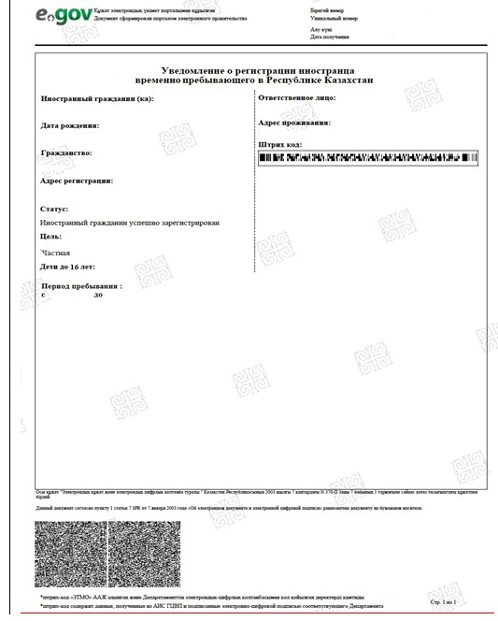

Приложение 4
к Правилам выдачи
миграционной карточки
форма

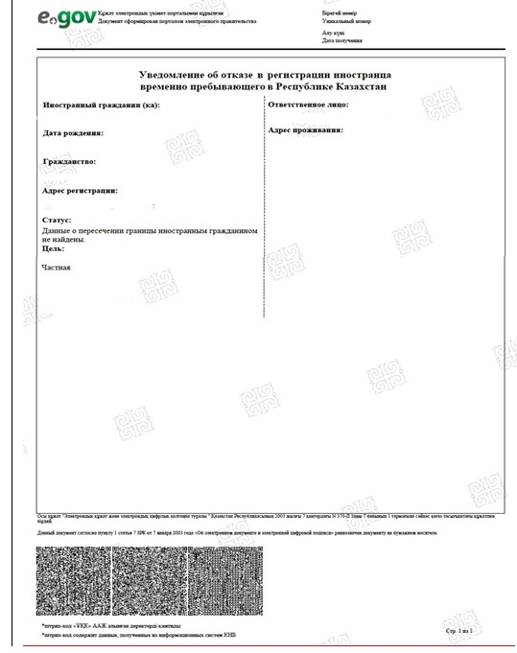

Приложение 5
к Правилам выдачи
миграционной карточки
форма
Акт
уничтожения миграционных карточек
"___" _______ 20 __ г. гор.__________
Нами, __________________________________________________________
Должность, звание, фамилия, инициалы
________________________________________________________________
уничтожены миграционные карточки в количестве ____ штук сданные
иностранцами при пересечении Государственной границы Республики
Казахстан за период с "____" _______ 20 __г. по "___" _______ 20__г.
Подписи: ____________
____________

© 2012. РГП на ПХВ «Институт законодательства и правовой информации Республики Казахстан» Министерства юстиции Республики Казахстан

